2.2.7. Raum-Zeit-Diagramme
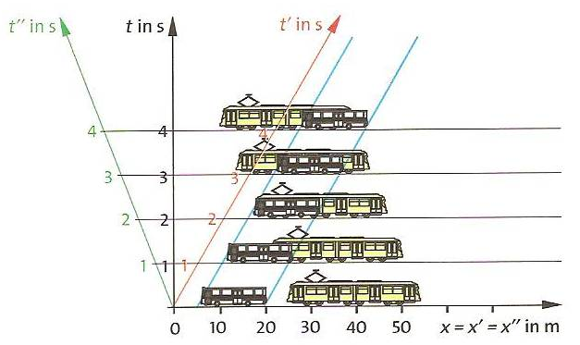
Raum-Zeit-Diagramme sind (x; t)-Diagramme.

Ein Bus bewegt sich mit 6 m·s^{–1} in x-Richtung und ein Zug mit 4 m·s^{–1} entgegengesetzt dazu.

Die Enden des Busses befinden sich zu jedem Zeitpunkt t an einer bestimmten Stelle x. Diese Graphen ergeben die Weltlinie des Busses.
Es können in einem Raum-Zeit-Diagramm mehrere Inertialsysteme untergebracht werden.

(x; t)-Diagramm | ruhendes Bezugssystem S | x- und t-Achse sind rechtwinklig
(x’;t’)-Diagramm | bewegtes Bezugssystem S’ (Bus) | t’-Achse parallel zur Weltlinie Bus
(x’’; t’’)-Diagramm | bewegtes Bezugssystem S’’ (Bahn | t’’-Achse parallel zur Weltlinie Bahn

Koordinaten werden mithilfe von Parallelen zu den Achsen abgelesen.

Beispiel:

Im (x; t)-Diagramm gilt für t = t’ = t’’ = 0 für das Ende des Busses x = x’ = x’’ = 5 und für den Anfang der Bahn x = x’ = x’’ = 25. Nach drei Sekunden hat der Bus 18 m und die Bahn –12 m zurückgelegt. Es können jetzt folgende Koordinaten abgelesen werden:

 | Ende des Busses | Anfang der Bahn
(x; t)-Diagramm | (23|3) | (13|3)
(x’;t’)-Diagramm | (5|3) | (–5|3)
(x’’; t’’)-Diagramm | (35|3) | (25|3)

Ereignisse werden durch Bildpunkte in Raum-Zeit-Diagrammen dargestellt. Die Menge der Bildpunkte eines Körpers ergibt dessen Weltlinie.
In den Diagrammen liegen zeitgleiche Ereignisse auf einer Parallelen zur Ortsachse und ortsgleiche Ereignisse auf einer Parallelen zur Zeitachse.

